LAPORAN PRAKTIKUM ALGORITMA
DAN PEMROGRAMAN 1

MODUL 12
WHILE LOOP


Disusun oleh:
Lizda Maya Arsitya Ayu Utomo
109082500175
S1IF-13-02

Asisten Praktikum
Adithana Dharma Putra
Alfin Ilham Berlianto

PROGRAM STUDI S1 INFORMATIKA
FAKULTAS INFORMATIKA
TELKOM UNIVERSITY PURWOKERTO
2025
LATIHAN KELAS – GUIDED
- Guided 1
Source Code
package main

import "fmt"

func main() {
var n int
fmt.Print("Masukkan angka: ")
fmt.Scan(&n)

if n == 0 || n == 1 {
fmt.Println("1")
return
}

i := n
for {
if i == 1 {
fmt.Print("1")
break
}
fmt.Printf("%d x ", i)
i--
}
}

Screenshoot program
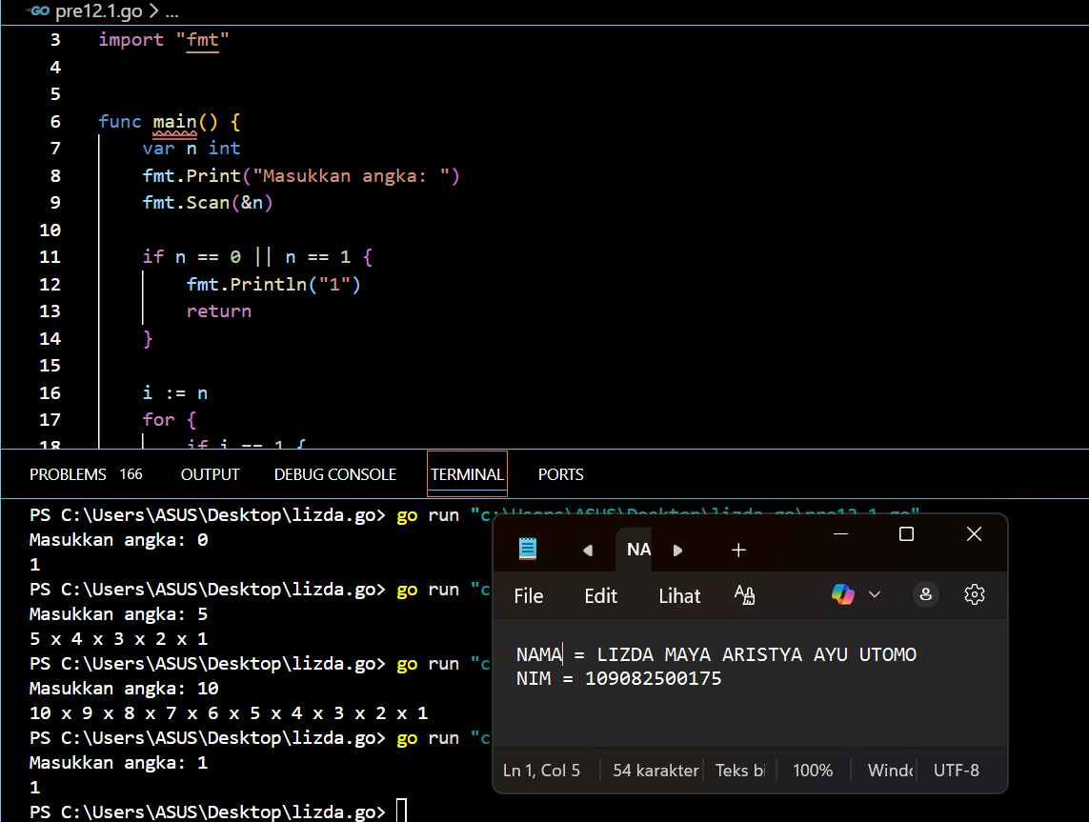

Deskripsi program
Program ini akan mencetak angka menurun dari suatu bilangan yang di inputkan oleh user hingga 1. Program ini menggunakan variabel n sebagai variable angka yang akan di inputkan oleh user. Jika angka yang dimasukan adalah 0 atau 1 maka program akan mencetak 1 dan berhenti, karena faktorial dari 0 dan 1 adalah 1. Tetapi jika angkanya lebih besar dari 1 program akan membuat variabel i yang nilai nya sama seperti akngka yang di inputkan, selanjutnya program akan melanjutkan ke dalam loop for.

- Guided 2
Source Code
package main

import "fmt"

func main() {
const tokenBenar = "12345abcde"
var input string

for {
fmt.Print("masukkan token: ")
fmt.Scan(&input)

if input == tokenBenar {
fmt.Println("Selamat Anda berhasil login")
break
}
}
}
Screenshoot program
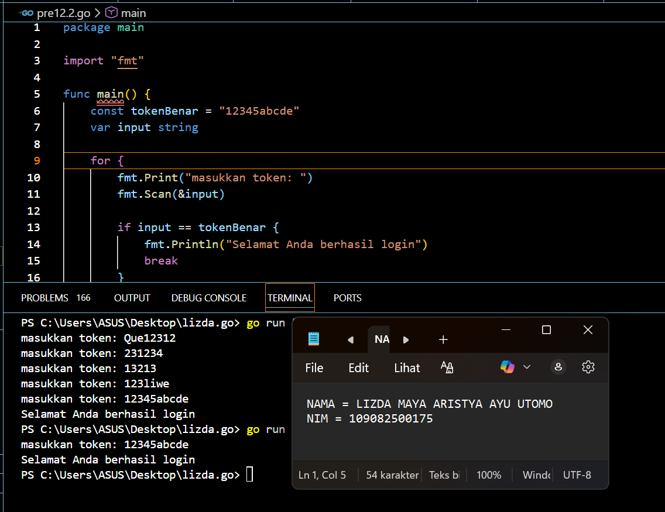
Deskripsi program
Program ini akan menyiapkan token yang benar (12345abcde). Lalu program akan menjalankan perulangan yang akan hanya berhenti jika token yang di inputkan sama dengan token yang benar.

- Guided 3
Source Code
package main

import "fmt"

func main() {
var n int
fmt.Print("Masukkan N: ")
fmt.Scan(&n)

a := 0
b := 1

fmt.Print(a, " ", b)

i := 2
for i < n {
c := a + b
fmt.Print(" ", c)

a = b
b = c
i++
}
}

Screenshoot program
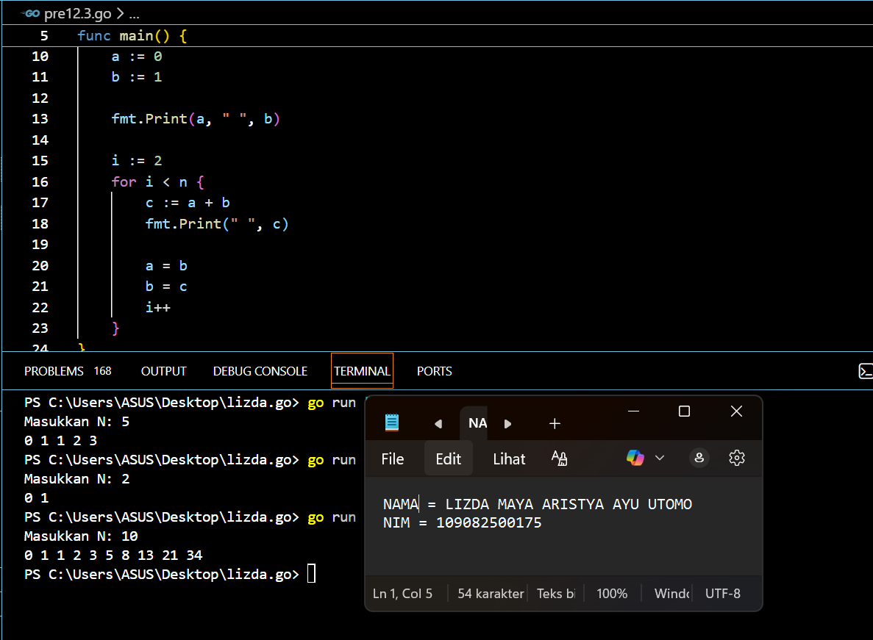
Deskripsi program
Program ini akan membaca inputan nilai dari pengguna, lalu akan menampilkan n dari bilangan pertama dari deret Fibonacci. Dua variable awal (a, b) akan menjadi 0 dan 1, kemudian program akan mencetak nilai a dan akan menghitung bilangan Fibonacci berikutnya hingga n.

TUGAS
- Tugas 1
Source code
package main

import "fmt"

func main() {
const userbenar = "Admin"
const passbenar = "Admin"

var username, password string
gagal := 0

fmt.Scan(&username, &password)

for username != userbenar || password != passbenar {
gagal++
fmt.Scan(&username, &password)
}
fmt.Print(gagal, "percobaan gagal login")
}
Screenshoot program
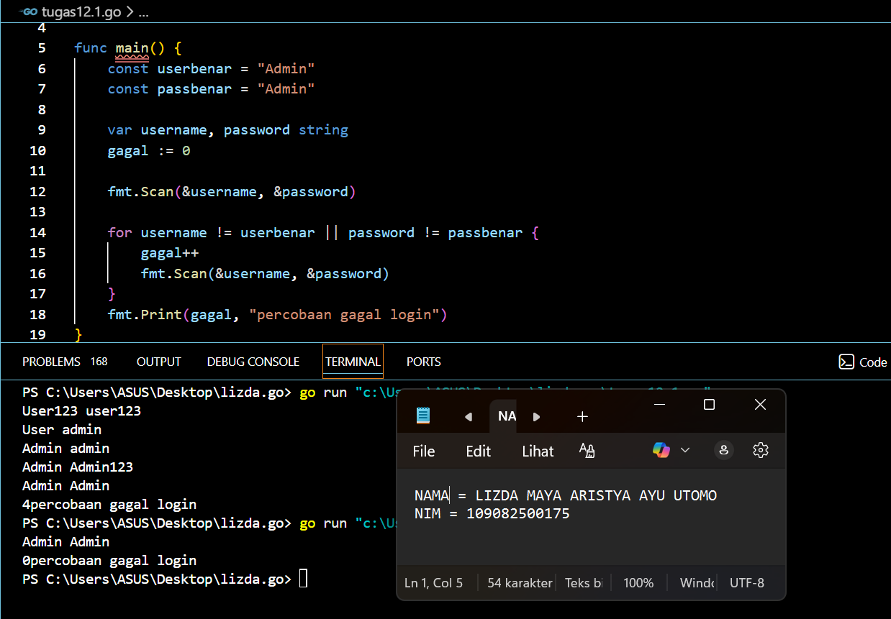
Deskripsi program
Program ini bertujuan untuk menghitung berapa kali pengguna gagal login sebelum akhirnya memasukkan username dan password yang benar, yaitu "Admin" untuk username dan "Admin" untuk password. program pertama-tama membaca input username dan password, kemudian selama keduanya tidak sama dengan nilai yang benar, program menambah hitungan gagal (gagal++) dan meminta input ulang, dan ketika akhirnya username dan password cocok, program berhenti dan menampilkan jumlah percobaan login yang gagal.

- Tugas 2
Source code
package main

import "fmt"

func main() {
var n int

fmt.Scanln(&n)

for n > 0 {
digit := n % 10
fmt.Println(digit)
n = n / 10
}
}

Screenshoot program
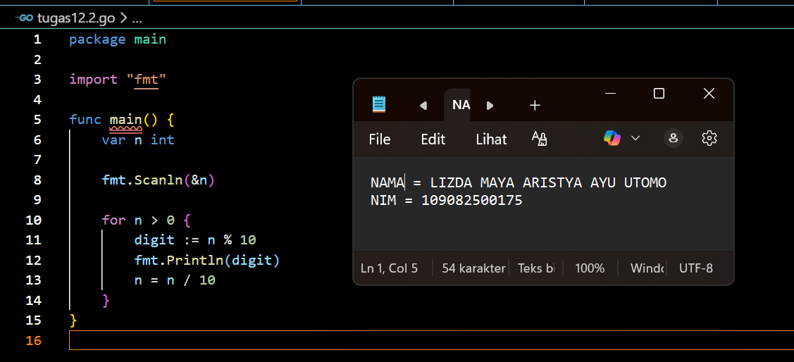

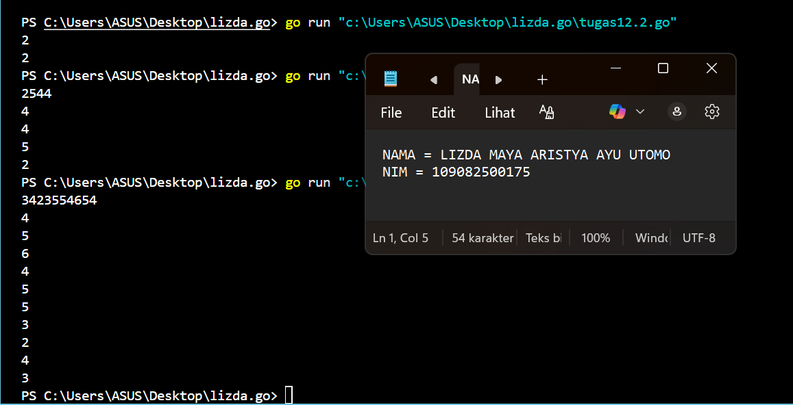
Deskripsi program
Program ini bertujuan untuk memecah sebuah bilangan bulat positif menjadi digit-digitnya dan menampilkannya mulai dari digit paling kanan sampai paling kiri. program mengambil digit terakhir dengan n % 10, mencetaknya, lalu membuang digit tersebut dengan n = n / 10 sampai semua digit habis.

- Tugas 3
Source code
package main

import "fmt"

func main() {
var x, y int
fmt.Scan(&x, &y)

hasil := 0
for x >= y {
x = x – y

hasil++

}

fmt.Println("hasil", hasil)

}

Screenshoot program
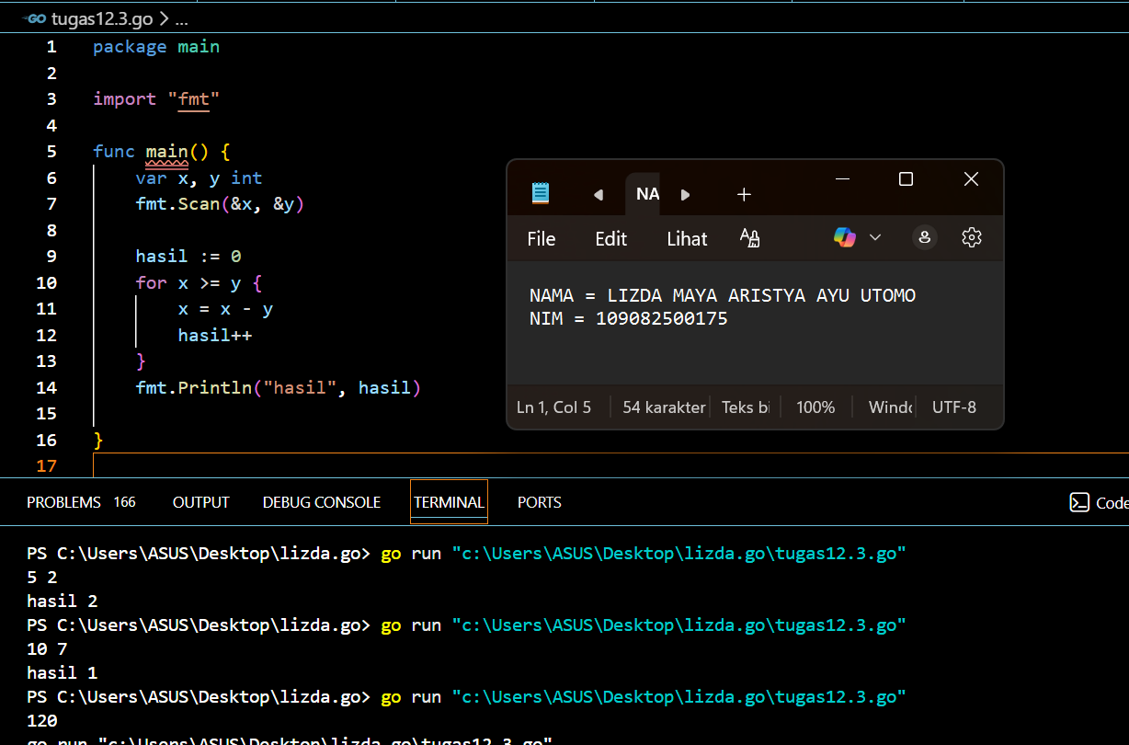
Deskripsi program
Program ini bertujuan untuk menghitung hasil pembagian bilangan bulat secara pengurangan berulang. dengan cara mengurangi x dengan y berulang-ulang selama x masih lebih besar atau sama dengan y. setiap kali pengurangan dilakukan, variabel hasil ditambah satu, sehingga pada akhir program nilai hasil menunjukkan berapa kali y dapat dikurangkan dari x, yang berarti hasil pembagian x ÷ y tanpa sisa.

